（一社）十日町市観光協会　行き

送信先FAX：０２５-７５７-５１５０

電動アシスト自転車「Ｅ-バイク」　事業者向けレンタル

申　込　書

|  |  |
| --- | --- |
| 事業者名 |  |
| 代表者氏名 |  |
| 報告者氏名 |  |
| 住　所 | 〒　　　- |
| 電　話 |  |
| メール |  |
| 希望台数 | 台 |
| レンタル  期間 | □１年間　　　□３か月　　　□１か月 |

【レンタルにあたり】

・お申込みの前に、必ず「電動アシスト付自転車貸与仕様書」をご確認ください。

　　ホームページよりURL：<https://www.tokamachishikankou.jp/news/152988/>

　　ＱＲコードより

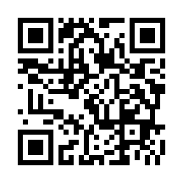

・レンタルは、(一社)十日町市観光協会との「物品賃貸借契約」にもとづきます。

・その他、不明な点がありましたら、下記までお知らせください。

　　(一社)十日町市観光協会　電　話　０２５－７５７－３３４５

　　　　　　　　　　　　　　ＦＡＸ　０２５－７５７－５１５０

　　　　　　　　　　　　　　メール　infotkm@tokamachishikankou.jp